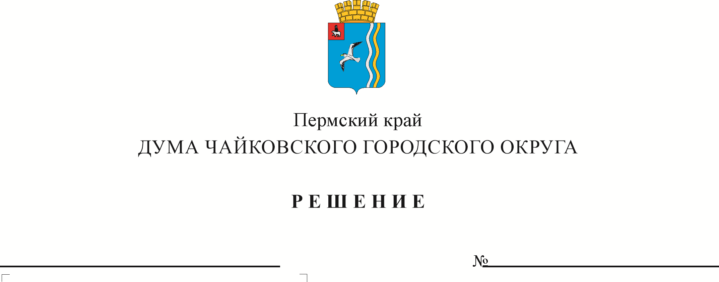
О внесении изменений в правила землепользования и застройки
Фокинского сельского поселения Чайковского муниципального района Пермского края»
Рег. номер
Дата рег.

На основании статьи 33 Градостроительного кодекса Российской Федерации, статьи 16 Федерального закона от 6 октября 2003 г. № 131-ФЗ «Об общих принципах организации местного самоуправления в Российской Федерации», Устава Чайковского городского округа, решения Чайковской городской Думы от 21 сентября 2018 г. № 13 «О вопросах правопреемства», постановления администрации Чайковского городского округа от 13 апреля
2021 г. № 334 «О подготовке проекта внесения изменений в правила землепользования и застройки Фокинского сельского поселения Чайковского муниципального района Пермского края», постановления администрации Чайковского городского округа от 22 апреля 2021 г. № 371 «О проведении публичных слушаний», постановления администрации Чайковского городского округа от 1 июня 2021 г. № 527 «О направлении проекта внесения изменений в правила землепользования и застройки Фокинского сельского поселения Чайковского муниципального района Пермского края в Думу Чайковского городского округа», заключения о результатах публичных слушаний по проекту внесения изменений в правила землепользования и застройки Фокинского сельского поселения Чайковского муниципального района Пермского края от 25 мая 2021 г., заключения комиссии по землепользованию и застройке при администрации Чайковского городского округа от 28 мая 2021 г.
ДУМА ЧАЙКОВСКОГО ГОРОДСКОГО ОКРУГА РЕШАЕТ:
- Внести изменение в карту зон с особыми условиями использования территории с. Завод Михайловский правил землепользования и застройки Фокинского сельского поселения Чайковского муниципального района Пермского края, утвержденных решением Совета депутатов Фокинского сельского поселения Чайковского муниципального района от 27 декабря 2012 г. № 529, в части уменьшения охранной зоны объекта культурного наследия – памятника «Усадьба Сведомских» до 100,0 м, по адресу: Пермский край, Чайковский городской округ, село Завод Михайловский (приложение к настоящему решению).
- Опубликовать решение в муниципальной газете «Огни Камы» и разместить на официальном сайте администрации Чайковского городского округа.
4. Решение вступает в силу после его официального опубликования.
5. Контроль за исполнением решения возложить на комиссию по жилищно-коммунальному хозяйству и благоустройству.

Председатель Думы  Чайковского городского округа  М.Н. Шубин | Глава городского округа – глава администрации Чайковского  городского округа  Ю.Г. Востриков

Приложение
к решению Думы Чайковского городского округа
от 23.06.2021 №

